Rechtschreibung: Häufige Fehler vermeiden

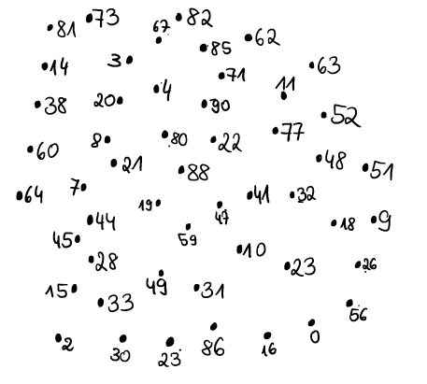
Arbeitsaufträge
1) Bestimmen Sie die richtige Schreibweise.
2) Verbinden Sie die Zahlen zu einem Bild.
am Nachmittag (3) / am nachmittag (14) | Ich gehe seid (9) / seit (18) drei Monaten zum Ballettunterricht.
bloß (20) / bloss (4) | er ließ (32) / er liess (51)
detailliert (8) / detailiert (38) | Babies (52) / Babys (41)
endgültig (7) / entgültig (21) | wiederum (47) / wiederrum (88)
einzigste (22) / einzige (45) | seelig (44) / selig (59)
Standart (11) / Standard (15) | knieen (60) / knien (49)
widerstehen (2) / wiederstehen (27) | ich kann nicht einmal (19) / nicht ein Mal (63)  schwimmen
Terasse (10) / Terrasse (30) | Billiard (62) / Billard (80)
nichts besonderes (12)/ nichts Besonderes (23) | agressiv (81) / aggressiv (90)
Ihr seid (86) / seit (77) spät dran | Tipp (71) / Tip (64)
voraussichtlich (16) / vorraussichtlich (31) | Emmission (82) / Emission (85)
so weit (28) / soweit mir das bekannt ist (0) | Praktikas (73) / Praktika (67)
wiederfinden (56) / widerfinden (48)
des Weiteren (26) / desweiteren (33)

Wenn kein Bild zu sehen ist, sollten Sie die Wörter, bei denen Sie sich nicht sicher waren, nachschlagen.
Beginnen Sie hier…

